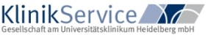
Bitte beachten!
Bei Temperaturunterschreitung der Spül-
Maschinen sofort die Störannahme 5111 oder die ZLT 7272 benachrichtigen. Anruf mit Uhrzeit in die Reparaturmeldungsliste eintragen. Maschinen dürfen erst wieder beim erreichen der Betriebstemperatur betrieben werden.

